**Studi Kasus Tahapan Cara Membuat ERD**

Berikut ini adalah contoh tahapan dalam membuat ERD pada Sistem Informasi Akademik.

**Tahap 1: Penentuan Entities**

[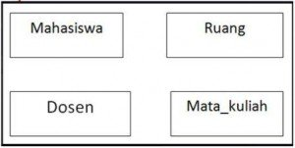](http://www.infokah.com/wp-content/uploads/2015/01/entitas-erd.jpg)

**Tahap 2 : Penentuan Atribut**

**Mahasiswa**:

* nim: nomor induk mahasiswa (integer) PK
* nama_mhs: nama lengkap mahasiswa (string)
* alamat_mhs: alamat lengkap mahasiswa (string)

**Dosen**:

* nip: nomor induk pegawai (integer) PK
* nama_dosen: nama lengkap dosen (string)
* alamat_dosen: alamat lengkap dosen (string)

**Mata_kuliah**:

* kode_mk: kode untuk mata kuliah (integer) PK
* nama_mk: nama lengkap mata kuliah (string)
* deskripsi_mk: deskripsi singkat mengenai mata kuliah (string)

**Ruang**:

* kode_ruang: kode untuk ruang kelas (string) PK
* lokasi_ruang: deskripsi singkat mengenai lokasi ruang kelas (string)
* kapasitas_ruang: banyaknya mahasiswa yang dapat ditampung (integer)

[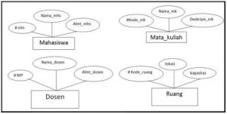](http://www.infokah.com/wp-content/uploads/2015/01/atribut-entitas.jpg)

**Tahap 3 : Penentuan Kardinalitas Relasi**

[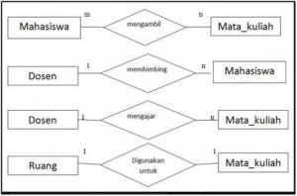](http://www.infokah.com/wp-content/uploads/2015/01/kardinalitas-relasi.jpg)

Hubungan :

**a.  ruang** digunakan untuk **mata_kuliah**:

* Tabel utama: **ruang**
* Tabel kedua: **mata_kuliah**
* Relationship: One-to-one (1:1)
* Attribute penghubung: **kode_ruang** (FK **kode_ruang** di **mata_kuliah**)

**b.  dosen** mengajar **mata_kuliah**:

* Tabel utama: **dosen**
* Tabel kedua: **mata_kuliah**
* Relationship: One-to-many (1:n)
* Attribute penghubung: **nip** (FK **nip** di **mata_kuliah**)

**c.  dosen** membimbing **mahasiswa**:

* Tabel utama: **dosen**
* Tabel kedua: **mahasiswa**
* Relationship: One-to-many (1:n)
* Attribute penghubung: **nip** (FK **nip** di **mahasiswa**)

**d.  mahasiswa** mengambil **mata_kuliah**:

* Tabel utama: **mahasiswa, mata_kuliah**
* Tabel kedua: **mhs_ambil_mk**
* Relationship: Many-to-many (m:n)
* Attribute penghubung: **nim**, **kode_mk** (FK **nim**, **kode_mk** di **mhs_ambil_mk**)

**Tahap 4 : Pembuatan ERD**

[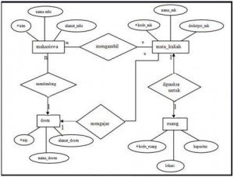](http://www.infokah.com/wp-content/uploads/2015/01/gambar-erd.jpg)

Untuk lebih jelasnya teman-teman bisa mencari informasi yang lebih detail dengan mempelajari buku-buku tentang Perancangan Basis Data, berikut ada beberapa referensi buku yang dapat dijadikan acuan dalam mempelajari Perencangan Basis Data.